כנסת פתוחה - סקר משתמשים
יולי 2017
נכתב על ידי: סימונה הולשטיין

תוכן עיניינים:
אנליטיקס 2
פרסונות 2
1.יפתח בריל אקטיביסט מהמשמר החברתי 2
2. דפנה פלס אקטיביסטית דוברת מהמשמר החברתי (עיתונאית לשעבר) 3
3. אור סדן - אקטיביסט - היועץ המשפטי של התנועה לחופש המידע 4
4. ניר הירשמן - יח"ץ הסדנא מייצג עיתונאים 5
5. תומר אביטל - עיתונאי עצמאי ואקטיביסט 5
6. חובב ינאי - אקטיביסט מקדם מדיניות בשתיל 6
7. חן שמילו - אקטיביסט (לוביסט חברתי), אחראי מדיניות ציבורית בהסתדרות הרופאים 6
8. פרי נובוטי - עורך דין, מומחה בתחומו, מוביל דעה 7
סיכום התכונות הנדרשות מכ"פ על ידי הפרסונות השונות 7
רשימת תכונות הקיימות כיום בכ"פ שלא ניתן למצוא באתר הכנסת 7
רשימת חוסרים 8
תכונות חדשות שנתבקשו 8

אנליטיקס
בשנה האחרונה בקרו באתר יותר מ- 228,000 משתמשים. יותר מאלף משתמשים בילו באתר באפן פעיל בין חצי שעה לשעתיים, יותר מ- 2500 משתמשים בילו יותר מ- 20 דקות באתר, חלקם עם ביקורים חוזרים. זאת, על אף שזמן הביקור הממוצע הוא כשנייה.
מבחינת דפים פעילים, חקיקה הוא הדף המוביל 33%, לאחריו וועדות 32%, חברי כנסת 8%, הצבעות 7%, וחיפוש 6%.
כיוון שרב הנסתר על הנגלה באופני השימוש באתר כדאי לשקול לבקש מאנשים להירשם לאתר או להשתמש בצ'אט, כדי שנוכל לתת להם שרות טוב יותר. הרשמה כזו תאפשר לאנשים גם לקבל התראות על נושאים אליהם נרשמו כפי שבקשו אנשי המשמר החברתי.

פרסונות

יפתח בריל אקטיביסט מהמשמר החברתי
גר בתל אביב, עושה: דוקטורנט ומתרגם אקטיביסט ממקימי המשמר החברתי, בא: בגלל ההכרה המדאיגה שמעטים יעשו את זה במקומי, מצא: הדיונים הענייניים והנימה הרצינית בכנסת עוררו חשש כבד שההחלטות האמיתיות נופלות במקום אחר
העבודה במשמר החברתי:
- המשמר החברתי שולחים מתנדבים להיות נוכחים פיזית בוועדות, נדרש איסוף רקע על הצעות החוק. צריכים מידע הנמצא היום באתר הכנסת. פחות נדרשים היום לכנסת פתוחה. מנגנון ההצבעות עדיין בעייתי ממשק מאד לא נוח באתר הכנסת ונפרד מהמידע אודות הדיונים. המידע אודות הצבעות מתפרסם באיחור. משתמשים בכנסת פתוחה כדי לקבל מידע אודות הצבעות.
- מפרסמים חומרים של המדד שלא דורש נוכחות פיזית בכנסת. נדרש למיין הצעות חוק לפי קריטריונים. משתמש באג'נדות לבניית המדד החברתי.

השימוש בכ"פ
- חיפוש בפרוטוקולים במאגר, בכ"פ ניתן לחפש גם בתוך הטקסט של הדיונים לרוחב הדיונים,זה יותר טוב מאתר הכנסת שמאפשר חיפוש בתוך הטקסט רק בכל דיון בנפרד .
- המדד החברתי נבנה באמצעות האג'נדות בכ"פ.
- משתמשים במידע אודות הצבעות - (חסר מזהה בן 7 ספרות בין החקיקה להצבעה)
- חסר מידע אודות הצבעות שמיות
- אתר כ"פ מאפשר לבדוק התאמה באמצעות חיתוך בין יוזמות של ח"כ והצבעות של אותו ח"כ

הצעות לתכונות חדשות
- התראות על ארועים על פי קריטריונים כמו נושא בפוש בדומה להודעות על תזכירי חוק בקשרי ממשל. עדיף שההודעות יהיו באפליקציה, וחשובה אפשרות סינון מדוייקת להודעות שנשלחות. בכ"פ יש תשתית שתאפשר לבנות התראות לפי נושא. אחרת נצטרך להמתין שכל משרד ממשלתי ייצר התראות משלו. (יכול גם לשרת עיתונאים על פי תחום התמחותם)
- יש מקום לשיפור החיפוש, והצגה על איזה חלק של הנתונים מתבצע החיפוש (כל האתר, וועדות, חקיקה) וכו'
- חומרי רקע מקושרים באתר הכנסת לדיונים ספציפיים היום נעשית עבודה ידנית כדי לרכז אותם לתיק מידע אודות החוק. אתר הכנסת מסרב להציג את חומרי הרקע לחוק (מחשש שיחשב מידע רשמי), אם נוכל לרכז את כל חומרי הרקע בכ"פ זה יחסוך את העבודה הידנית ויאפשר לעוד אנשים להחשף לחומר הרקע בצורה מרוכזת
- יש באתר כ"פ אפשרות לתיוג ידני, כדאי לבדוק אפשרות לתיוג אוטומטי (machine learning), ניתן להשתמש בתיוג כתשתית בבחירת התראות, או אם לא ניתן לתייג באפן אוטומטי אז אפשר לייצר התראות על פי משרד.
- מספרי חוקים מאד חשובים למשמר החברתי זה מספר בן 6-7 ספרות שנשמר גם שהפ' משתנה. זה עוזר לשאוב את הנתונים, ולא להתבלבל בין הצעות. לפעמים מגישים כמה חברי כנסת הצעה באותו נושא לצרכי קרדיט.

לסיכום השימוש העיקרי של המשמר הוא ביכולת לאתר ולעקוב אחרי ריכוז מידע חקיקתי כולל הצבעות.
כפי שמופיע בכ"פ כאן. בכדי להקל על עבודתם הם מבקשים להוסיף את מספר החוק, לאפשר הוספת התראות על פי נושא, חוק, ומשרד, לשפר את החיפוש, ולרכז חומר רקע. בנוסף הם משתמשים באג'נדות לצורך בניית המדד החברתי, וביכולות חיפוש שכוללות גם את תוכן הדיון בוועדות.
אנשי המשמר ישמחו להשתתף באפן שוטף במפגשי סיעור מוחות אודות תכני כ"פ, הזמנתי אותם להאקתון בשלב ראשון.

2. דפנה פלס אקטיביסטית דוברת מהמשמר החברתי (עיתונאית לשעבר)
גרה: רעננה, עושה: דוברות המשמר החברתי, באה: כי חשוב לתקן את מה שאפשר, מצאה: שכל הדרכים מובילות לכנסת.
העבודה במשמר החברתי:
התפקיד של דפי הוא ריכוז העבודה בכנסת. במשמר החברתי הולכים לדיונים באמצעות מתנדבים, ומתייחסים להצעות חוק שעולות בכנסת.
משקיפים חדשים קוראים הצעות חוק דרך הפלטפורמה של כ"פ. הם נהנים מהקלות שבה רואים את הרכבי הוועדות עם תמונות של חברי הכנסת בכ"פ. הוויז'ואל מחזק את הביטחון של מתנדבים חדשים. ההבט הויזואלי הוא מצויין בכ"פ.
החיפוש בכ"פ משרת את המדד החברתי שמשתמש באג'נדות.
הם מבצעים גם חיתוך של הצעות חוק לפי חברי כנסת.

הצעות לשיפור
להוסיף היסטוריה של חברי כנסת כפי שמופיע בויקיפדיה כולל מתי ח"כ נכנס לכנסת
לנהל היסטוריה ויזואלית של הסיעות. עזיבות של הסיעה, למה היתה עזיבה ומי נכנס במקום העוזב.
שדולות זה דבר חשוב לאיזה שדולות משתייכים חברי כנסת.
במאגר מבקר המדינה יש מידע אודות תורמים ותרומות לפריימריס לחברי כנסת שחשוב להציג.
עדיף מידע גרפי.
שותפויות בין חברי כנסת חשובות אפשר לנסות לזהות קבוצות של ח"כ שותפים כנגזרת של הצעות חוק שונות
להציג בסיעות גם רשימה של 100 המקומות הראשונים בפריימריס מי לא נכנסו.
כנסת פתוחה יכולה להיות כלי שרת לתחקירים
אתר הכנסת נותן מצגות לייב טובות, הארכיון לא תמיד תקין (סרטים ביפנית לפעמים), כ"פ יכולה לתת שרותי ארכיון.
מידע עם הומור יכול לעזור לקדם את האתר, כי יש דברים שקיימים היום באתר שלא מוכרים להרבה אקטיביסטים ומשתמשים של כ"פ.

מעניין גם ניתוח של בעלי תפיקים מיוחדים כמו דוד ביטן שהוא יו"ר הקואליציה על המעורבות בוועדות לשלוף את כל הנתונים מהאמירות שלו בוועדות. לכל סיעה יש מצליף להציג מידע אודות מצליף הקואליציה מעקב אחרי ההתערבויות שלו בדיונים, האמירות שלו בוועדות וכיצד הם השפיעו על החלטת הוועדה.
בנוסף, הנושא של תיוג אוטומטי מאד חשוב לדפי אמירות של ח"כ מוועדות, ממליאה, מעיתונות, שניתן לקשור למידע.
לסיכום: דפי מציעה שנוסיף מידע אודות תורמים ממאגר מבקר המדינה, ושדולות מויקיפדיה כך שיהיו נגישים יחד הפעילות של חבר הכנסת, כך שנוכל לראות לא רק מה חבר הכנסת עשה, אלא גם למה הוא עשה את זה, אפשר להוסיף על זה תצהיר ניגוד עניינים של שרים ותצהירי הון שפורסמו, גוגל אלרטס מהמדיה אודות ח"כ וגם מאגר היסטורי של כתבות כדי שתהיה פרספקטיבה לאורך זמן.

3. אור סדן - אקטיביסט - היועץ המשפטי של התנועה לחופש המידע
בעל תואר LL.B בהצטיינות במסלול האקדמי המכללה למינהל, וסטודנט לתואר LL.M (בהתמחות בזכויות אדם) כעמית הקתדרה לזכויות אדם ע"ש אמיל זולא. בעברו, מנהל אדמיניסטרטיבי של הקתדרה לזכויות אדם ע"ש אמיל זולא ועורך כתב העת "'המשפט" ברשת: זכויות אדם". את דרכו בתנועה לחופש המידע החל בשנת 2012, בקליניקת התנועה במכללה למינהל. לאחר מכן, הצטרף לתנועה למשך שנה כרכז בקשות.
עוזר הוראה ומחקר בבית הספר למשפטים במכללה למינהל. התמחה בלשכת סגן הנשיאה ישעיהו שנלר, בבית המשפט המחוזי בתל-אביב. חבר לשכת עורכי הדין משנת 2016.
העבודה במשמר החברתי:
נכנס ללמוד על החוקים באתר כ"פ כיוון שנוח ונגיש יותר לשימוש מאתר הכנסת ואולי פחות מוטה.
רעיונות להרחבה
אפשר להציג מידע שנחשף בחופש המידע אודות ח"כ וסיעות
אפשר להציג מידע משאלון ניגוד עיניינים לשרים, צריך לברר האם יש כזה גם לחברי כנסת.
אפשר להציג כתבות על חברי כנסת מגוגל אלרט כמו 5 כתבות אחרונות אבל גם פרופיל היסטורי של חבר כנסת שליפה ממאגר כתבות, הצהרת הון של ח"כ אם יש.
אפשרות לביצוע חיתוך של מידע אודות חבר כנסת או סיעה למול הצבעות ודיוני ועדות על פי תגיות שיווצרו באפן אוטומטי
התכונה של אג'נדות לפי סיעות לא מוכרת מספיק.
הוספת השוואה של כמות דיונים בין נושאים ספציפיים.
אפשר לבנות משחק כמה דיוני ועדות היו בנושאים נושאים שונים באפן השוואתי, בדומה למשחק התקציב שנבנה בכאן (בטחון בהשוואה להסתדרות, חינוך למול התנחלויות וכו').
השוואת מספר חוקים שהתקבלו, כמות חוקים שהוצאו על ידי הקואליציה והאופוזיציה והצעות חוק פרטיות שהתקבלו ועוד.

חסר היום המידע אודות הממשלה והחלטותיה, ואפשרות לנתח נתונים בתחום כולל השוואה של נושאי וכמות ישיבות הממשלה בהשוואה לנושאים ולדיונים בכנסת.
לו"ז ישיבות ממשלה היום, חלקו זמין וחלקו ב PDF, עוד נתוני ממשלה גולמיים שיש הם החלטות ממשלה והחלטות ועדת השרים לענייני חקיקה. אפשר גם לנסות להשוות בי הנושאים הנידונים בוועדת השרים לענייני חקיקה ולוועדות הכנסת,

4. ניר הירשמן - יח"ץ הסדנא מייצג עיתונאים
ניר הירשמן, עוסק בתקשורת ובפוליטיקה משנת 2005. לשעבר יועץ התקשורת לשר מיכאל איתן, דובר ועדת החינוך של הכנסת, ומנהל יוזמת הממשל הפתוח הישראלית. כיועץ תקשורת ומנהל יחסי ציבור הוא מייצג בשיחתנו עיתונאים שמשתמשים במידע מאתר כנסת פתוחה.

אופי העבודה
ניר עובד עם כתבים ומספק תוכן ממידע שהסדנא אוספת בפרוייקטים השונים, ונותן מענה לבקשות מידע של עיתונאים.

בקשות מכנסת פתוחה
נדרש דיוק גבוה יותר בהצגת נתוני נוכחות
זקוק למידע אודות אלופי חקיקה ונוכחות בכנסת וגם נוכחות וועדות
מידע אודות מספר ישיבות בחודש של הועדות השונות
להוריד את הדרוג של חברי הכנסת כיוון שאינו מדוייק

אתר כנסת פתוחה מציג מידע אודות משמעת סיעתית פר חוק, וניתן לשלוף אותו באמצעות לחיצה על האייקון של סימן השאלה, כדאי להציג אותו בצורה ברורה יותר.
אפשר לחשוב על כלי של מוטבים מי נהנה מחוק ספציפי באמצעות crowdsourcing
מידע אודות נוכחות יחסית
מידע אודות ועדת חוץ וביטחון.

5. תומר אביטל - עיתונאי עצמאי ואקטיביסט
תומר אביטל, גדל והתחנך בזיכרון יעקב, עבד במקומון "אמצע חדרה", מבית ידיעות אחרונות (2004). משם המשיך ללימודים אקדמיים במדעי המדינה וספרות ב-אוניברסיטה העברית. במקביל ללימודיו, אביטל החל לעבוד כתחקירן בתוכנית "מבט", ולאחר מכן התמנה לתפקיד כתב הכנסת של העיתון "כלכליסט" בו הוא סיקר היבטים כלכליים של הפעילות הפרלמנטרית. בשנת 2013, שימש ככתב-תחקירן בתוכנית "עובדה". בהמשך החל לפעול אביטל כעיתונאי עצמאי, הקים את המיזם "100 ימים של שקיפות", היה אחד ממיסדי המיזם "לובי 99", הקים את המיזם "קרן התחקירים" ולקח חלק בסדרת תחקירים עיתונאיים ובחשיפות שונות בסוגיות שקיפות רשויות ציבוריות וקשרי הון שלטון ובמיזמים נוספים.
אופי העבודה:
תומר מפיק שלושה סוגים של כתבות:1 מידע שוטף אודות שקיפות, 2.כתבות, שיכולות להתפרסם כמה ימים לאחר ההתרחשות; ו 3. כתבות תחקיר, שעובדים עליהם במשך תקופה -
ארוכה ומכילים הצלבות של מידע. במסגרת העבודה, הוא זקוק לנתונים מהימנים ומדוייקים, אך גם
לחומרים אטרקטיביים שמייצרים תעבורה.

שימוש בכנסת פתוחה
את תומר מעניינים פילוחים- נוכחות, השתתפות (כמות מילים שנאמרת), וסטטיסטיקות של מידע פילוחים לאורך שנים, וחיפוש סביב מילים כמו לדוגמא תחבורה ציבורית.
לשיפור והרחבה
החיפוש לא מספיק יעיל (לא לפי קטגוריות), ואם אני כותב מילה יקפצו גם נושאים פחות חשובים. אם ניתן יהיה להציג מידע רחב אודות חברי כנסת מהאקסל שמכיל מידע מטויב אודות הון, ניגודי עניינים ותורמים והוכן על ידי קבוצת 100 ימים של שקיפות, יחד עם מידע מהכנסת הדבר יוכל לשמש עיתונאים חוקרים ואקטיביסטים. תומר ישמח גם אם נוכל לרכז בקשות חופש מידע מהכנסת.

6. חובב ינאי - אקטיביסט מקדם מדיניות בשתיל
גר: ירושלים, עושה: היה רכז המשקיפים של המשמר החברתי, כיום מקדם מדיניות בשתיל, בא: לראות איך הדברים עובדים, מצא: מתסכל וכיף בוועדות

אופי הפעילות
כיום חובב משתמש גם במאגר החקיקה כדי לעקוב מקרוב אחרי תהליכי החקיקה. לעיתים נוח יותר לקרוא הצעות חוק באתר כנסת פתוחה בגלל אפשרויות החיפוש. כיוון שעדיין אין חיבור בין הצעת חוק מסוימת להצבעות עליה, אם הוא רוצה לדעת איך חברי הכנסת הצביעו על הצעת חוק שמעניינת אותו, הוא עושה זאת באתר כנסת פתוחה.
לשיפור בכנסת פתוחה
החיבור של הצעות החוק להצבעות באמצעות המספר המזהה בן 7 הספרות לא קיים בכנסת פתוחה, ויעזור מאד המספר יתווסף.
התראות על פי תגיות יכולות להועיל למי שיבחר להשתמש בשיטה זו.
האפשרות לתייג גם כתבות ופוסטים ברשתות חברתיות בתגיות לצורך הצלבות תוכל לעזור לעיתונאים ואקטיביסטים.
המידע אודות נוכחות בוועדות לא מדויק, כדאי לסייג אותו באתר.

7.חן שמילו - אקטיביסט (לוביסט חברתי), אחראי מדיניות ציבורית בהסתדרות הרופאים
ראש תחום מדיניות ציבורית בהסתדרות הרפואית וממקימי פורום "דמוקרטיה פתוחה" להנגשת עבודת הכנסת והממשלה לציבור, שמש כאחראי קשרי ממשל בארגון איגי והיה עוזר ליועמ"ש ומנהל סיעת קדימה‎.

אופי הפעילות והשימוש בכנסת פתוחה
משתתף בדיונים בוועדות הכנסת, עוקב אחר חוקים בנושא רגולציה של הרפואה ומערכת הבריאות.
משתמש בכנסת פתוחה לצורך החיפוש בתוך הדיונים של הוועדות, ובדיונים של המליאה.
מבצע חיפוש גם לפי תוכן של שאילתות.

בקשות מכנסת פתוחה
תיוג אוטומטי יכול להיות שימושי ומעניין, מעוניין לדעת כמה הצעות חוק, דיונים בוועדות ושאילתות הוגשו בנושא מסויים לפי יותר מתג אחד, למשל בריאות הציבור, או בריאות נשים. מעניין גם לדעת אילו נושאים לא נדונו בכנסת, לשם כך יש לאפשר לאנשים להציע תגיות חדשות.
התראות לפי תגיות יכולות לסייע ללוביסטים קטנים, וגם איסוף של תגובות על התראות בנושא מסויים ושליחה לשרים הרלוונטים חשובה.
מידע אודות דיונים של ועדת שרים לחקיקה יומיים לפני הדיון, איסוף התגובות ושליחתם לשרים השונים גם הוא חשוב.

8. פרי נובוטי - עורכ דין, מומחה בתחומו, מוביל דעה
עוה"ד נובוטני הוא בעלים של משרד עורכי דין, ואיש משטרה לשעבר אשר שירת במספר תפקידים מבצעיים לרבות במפלג התשאול של היחידה המרכזית של משטרת מחוז תל אביב ומשרת כיום במילואים במדור מבצעים ביחידת היועץ המשפטי לאזור יהודה ושומרון ובמדור אבטחה בחטיבת המבצעים.
עוה"ד נובוטני מרצה דרך קבע במוסדות להכשרת מנהלי ביטחון וגורמי אכיפה שונים, מפרסם מאמרים וחוות דעת בכתבי עת מקצועיים בתחום אכיפה והפעלת סמכויות ונחשב לפורץ דרך בתחומים המשלבים הפעלת סמכויות עם המימד המשפטי, אכיפה וכלי יריה.

שימוש בכנסת פתוחה
מעקב אחר תהליך החקיקה, מתזכירים דרך הצעות חוק, דיונים בועדות והשלמת החקיקה. פרי מעוניין בהבנת התהליך בו נמצאת החקיקה, שיוך הצעת חוק ליוזמיה וכו'.

שיפור רצוי בכנסת פתוחה
קבלת עדכונים בדוא"ל לפי נושאים שנבחרו.

סיכום התכונות הנדרשות מכ"פ על ידי הפרסונות השונות

רשימת תכונות הקיימות כיום בכ"פ שלא ניתן למצוא באתר הכנסת
- חיפוש: מאגר החקיקה של אתר הכנסת מאפשר לחפש רק בכותרות של חוקים, בכ"פ ניתן לחפש גם בתכן הצעות החוק, גם בתכן דיוני הוועדות גם בשאילתות וכו'. שימושי ללוביסטים, אקטיביסטים עיתונאים ומשפטנים.
- הצגת רצף החקיקה הכולל הצבעות: מסייעת להבין את התמונה המלאה אודות הצ"ח שימושי ללוביסטים, אקטיביסטים עיתונאים ומשפטנים. חשוב לסייג שהמידע המוצג הוא תלוי יוריסטיקה ולא מבוסס מזהה, ושחסר היום מידע אותות הצ"ח ממשלה בכ"פ. שימושי ללוביסטים, אקטיביסטים עיתונאים ומשפטנים.
- מידע אודות הצבעות: נותן תמונת מצב שימושי ללוביסטים, אקטיביסטים עיתונאים ומשפטנים.
- תמונות של חברי הוועדה: היכולת לראות את התמונות של חברי הכנסת החברים בוועדה מסויימת מאד מועילה ללוביסטים מתנדבים.
- אג'נדות: שימושי למשמר החברתי.

רשימת חוסרים
- המספר בן 7 הספרות המקשר הצ"ח עם הצבעות שימושי ללוביסטים, אקטיביסטים עיתונאים ומשפטנים. (חשוב גם לבדוק האם המספר בן 7 הספרות מופיע בכל הצ"ח בכ"פ)
- שיפור החיפוש שימושי ללוביסטים, אקטיביסטים עיתונאים ומשפטנים.
- תיקון המידע אודות הנוכחות (או הצגת הסתייגות עד שיתוקן) שימושי לאקטיביסטים ועיתונאים.
- דיוק הרצף של החוק כך שיכלול איחודים ופיצולים שימושי ללוביסטים, אקטיביסטים עיתונאים ומשפטנים.
- הצ"ח ממשלה שימושי ללוביסטים, אקטיביסטים עיתונאים ומשפטנים.

תכונות חדשות שנתבקשו
1.יצירת עמוד עם מידע אודות הצבעות, הצעות חוק, והשתתפות בוועדות של חברי כנסת כפי שמופיע באתר כ"פ יחד עם מידע אודות ח"כ המאפשר הצלבות כמו למשל מהאקסל של תומר אביטל אודות תרומות, הצהרות הון, ניגודי עניינים ועוד. כל זה כדי לאפשר לעיתונאים ואקטיביסטים הצלבה של מידע אודות ח"כים. ניתן גם להרחיב עם מידע אודות הח"כ מגוגל אלרט, מידע אודות שדולות מויקיפדיה ועוד. האתר יפתח מאתר שמכיל את רשימת תמונות חברי הכנסת כנו בכנסת פתוחה, שבו יבחר חבר כנסת באמצעות לחיצה על תמונה שלו, שתגרום לפתיחה של העמוד שתואר קודם. מעמוד חבר הכנסת ניתן יהיה לחזור חזרה לרשימת חברי הכנסת. שימושי לעיתונאים חוקרים, ולאקטיביסטים בתחומי תוכן.
2. תיוג אוטומטי של הצעות חוק, הצבעות וישיבות וועדה. ביצוע תיוג אוטומטי לפי אחת משלש הדרכים הבאות: א. הועדה שבה נדון החוק יש להגדיר תג לכל וועדה ב. חיפוש של שם התגית הקיימת או וואריציות שלה בהצעת החוק ג. קריאת כל המילים מהצעות החוק, הורדת ווריציות, הורדת מילות קישור,ואיסוף ידני של קבוצות מילים לתג (למשל נגב, גליל, ופריפרייה לתג פריפריה). שימוש בתגיות שנוצרו לתיוג אוטומטי של הצעות חוק. ההצבעות וישיבות הוועדה יתוייגו באותן תגיות בהן תוייגה הצעת החוק הנדונה בהן, אלא אם לא נדונה בהם הצעת חוק. שימושי ללוביסטים, אקטיביסטים עיתונאים ומשפטנים.

3. הצגת דוח ממוין לפי נושאים ותת נושאים (בריאות, בריאות נשים, בריאות פריפריה) של כמות הדיונים בהם דנו בהצעות חוק, הצבעות וישיבות וועדה. זיהוי הנושאים ותת הנושאים ייעשה באמצעות התגיות האוטומטיות שימושי ללוביסטים, אקטיביסטים ועיתונאים.
4. חיפוש הצעות חוק, דיוני וועדה, והצבעות על פי מספר תגיות - לאחר שמצאנו נתונים על פי תגית אחת, לאפשר חיתוך של הנתונים על פי תגית נוספת הקיימת בנתונים שנמצאו. שימושי ללוביסטים, אקטיביסטים, משפטנים, ועיתונאים
5. התראות על פי תגיות ועל פי סוג מידע, כמו הצ"ח, דיוני ועדה, הצעות וכו' שימושי ללוביסטים, אקטיביסטים, משפטנים ועיתונאים שנוח להם לעבוד על פי התראות.
6. דו"ח אלופי נוכחות אלופי חקיקה וכו' שימושי לעיתונאים ואקטיביסטים

כיוונים נוספים
- מחקר עומק NLP אודות הדיונים בוועדות - שימושי לאקטיביסטים ועיתונאים.
- משחק (אפליקציית ווב) המאפשר לנחש מספר פעמים בין שני נושאים אקראיים שבהם דנו יותר בכנסת (בריאות מול בטחון, שחיתות מול תקשורת) לאחר הרצה של כ- 15 חידות כאלה, אפשרות לשתף את התוצאות בפייסבוק. שימושי לאקטיביסטים.
- השוואות של נושאי דיון בכנסת עם דיוני ממשלה ודיוני וועדת שרים שימושי לאקטיביסטים ועיתונאים.
- אפשרות להעלות תרגום לערבית לאתר, כך שתרגום של אדם אחד ישמש את כל המשתמשים - שימושי לאקטיביסטים, משפטנים, לוביסטים ועיתונאים דוברי ערבית.
- איסוף ניירות עמדה שהצטברו במהלך הדיונים למעקב אחר הצ"ח שימושי לאקטיביסטים, עיתונאים, לוביסטים ומשפטנים
- הצגת הודעות לעיתונות של סיכומי דיון בוועדות בצורה נגישה יכול להיות שימושי לאקטיביסטים, עיתונאים, לוביסטים ומשפטנים ולקהל הרחב.
- צ'אטבוט (נציג שירות אוטומטי) "כיצד ניתן לעזור", שבו אתם תתארו את השאלה שלכם, ואנחנו ננסה לענות בהקדם. יכול להיות שימושי לאקטיביסטים, עיתונאים, לוביסטים ומשפטנים ולקהל הרחב.
- רשימת שאלות נפוצות לבסיס הנתונים של כנסת פתוחה שתוכלו לבצע להן התאמות פשוטות באתר. יכול להיות שימושי לאקטיביסטים, עיתונאים, ולוביסטים.

תאור User Scenarios

חיפוש לפי נושא אקטואלי, או תחום פעילות
אקטיביסטים, לוביסטים, ועיתונאים המעוניינים לפעול וליצור תכן בעקבות ארוע חדשותי, או לפעול בתחום אותו הם רוצים לקדם מעוניינים לחפש פעילות פרלמנטרית העוסקת בנושא זה מתוך דיונים בוועדות, חקיקה, הצבעות, שאילתות, ודיונים במליאה. חיפושים לדוגמא יהיו "בריאות הציבור בגליל", "מתווה הגז", "חינוך" אבל גם שרים שאינם חברי כנסת כמו "אבי גבאי" ועוד.
משתמש שמחפש מידע בנושא מסויים יקיש את הביטוי אותו הוא מחפש בתיבת החיפוש המופיעה בראש העמוד. כפי שקיים היום באתר כנסת פתוחה למשתמש יש אפשרות לחפש לפי מילות מפתח וביטויים באתר כולו. חשוב שתוצאות החיפוש יציגו את המקור של המידע שנמצא, כפי שמופיע בדוגמא:
בריאות | כנסת פתוחה - תגים
בריאות - כנסת פתוחה - פותחים את הכנסת לציבור. ... חברי כנסת פעילים בנושא בריאות בכנסת ה- 20 ... חוק ביטוח בריאות ממלכתי תיקון - תוספת שנתית לסל שירותי הבריאות. שנה 1, 22 ...
https://oknesset.org/tags/בריאות/

דף החיפוש:
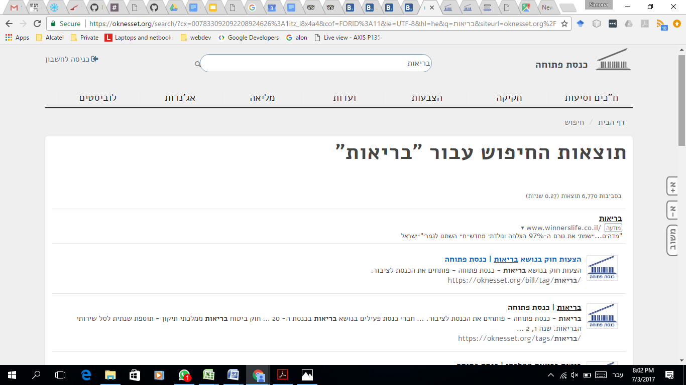

התוצאות המתקבלות הן מקטגוריות שונות: חקיקה, הצבעות, דיונים בוועדות, ישיבות מליאה ואג'נדות.
התוצאות המתקבלות הם לינקים שניתן ללחוץ עליהם והם מובילים לדף שבו נמצאה תוצאת החיפוש. במקרה של תוצאה שהיא דיון בועדה, דיון במליאה, או הצבעה הדף שיפתח הוא דף הדיון, במקרה של חקיקה ישנן שתי אפשרויות: אפשרות אחת היא להציג תמונה כוללת של כל מהלך החקיקה כולל הצבעות עם אפשרות להתעמק בכל אחד מהשלבים כפי שמופיע היום באתר כנסת פתוחה, אפשרות שניה היא להציג את המסמך הקשור להצעת החוק יחד עם תאורו ועם מקומו בתהליך (למשל: עבר בקריאה ראשונה), או סיבת העצירה אם נעצר, בלא היכולת להתעמק בכל שלב של התהליך.
התוצאות יוצגו לפי קבוצות: תוצאות אחרונות, תוצאות מדיונים בוועדות, תוצאות מחקיקה, תוצאות מהמליאה וכו'
לאחר הצגת תוצאות החיפוש ניתן יהיה לסנן את התוצאות לפי סוג הנתונים: ישיבות וועדה, ישיבות מליאה, הצעות חוק, שאילתות, והצבעות. 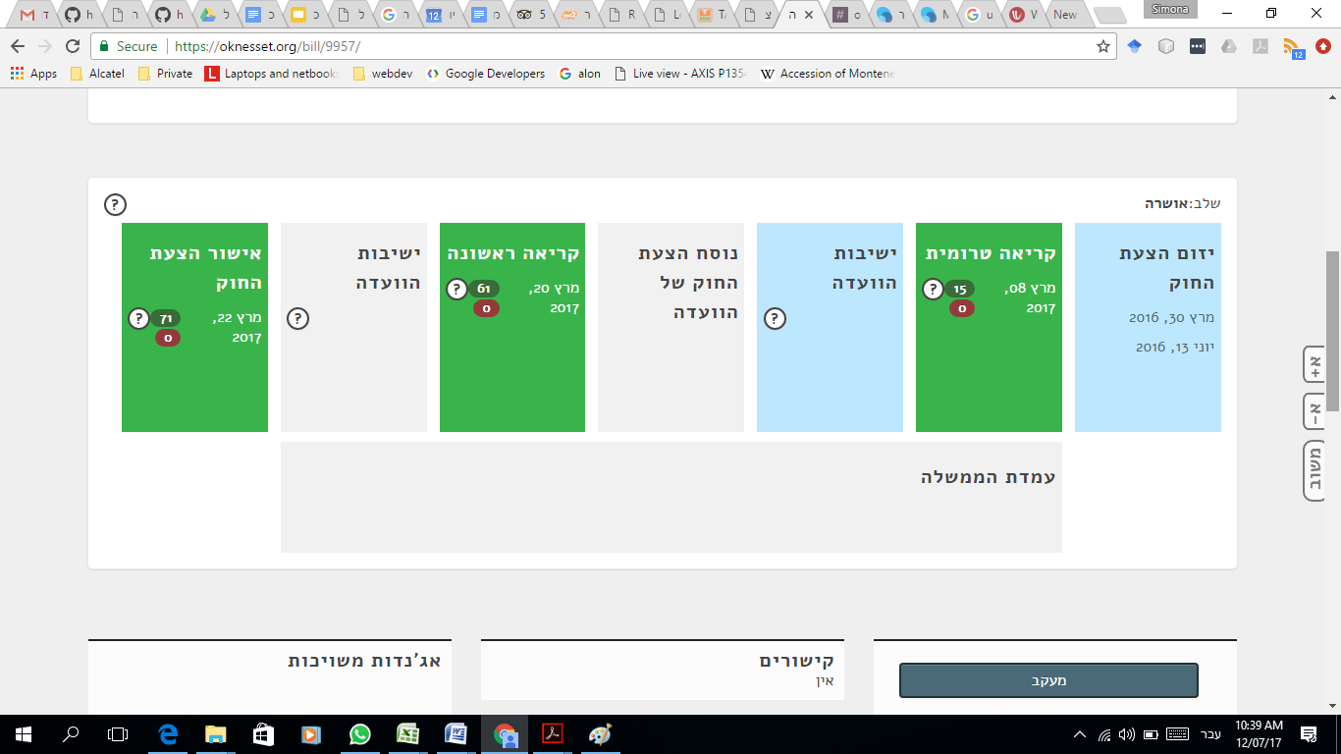
2. התראות

